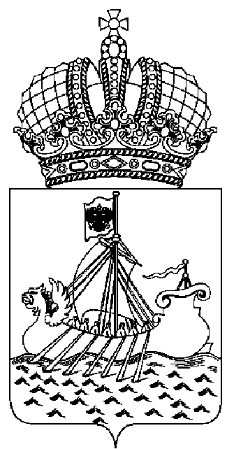

ДЕПАРТАМЕНТ ГОСУДАРСТВЕННОГО
РЕГУЛИРОВАНИЯ ЦЕН И ТАРИФОВ
КОСТРОМСКОЙ ОБЛАСТИ

П О С Т А Н О В Л Е Н И Е
от «16» мая 2014 года № 14/73

Об установлении индивидуальной платы за подключение к системе теплоснабжения МУП ЖКХ «Покровское» многоквартирного жилого дома по адресу: Октябрьский муниципальный район,
с. Боговарово, ул. Молодежная, дом 11 на 2014 год

В соответствии с Федеральным законом от 27 июля 2010 года № 190-ФЗ «О теплоснабжении», постановлением Правительства Российской Федерации от 22 октября 2012 года № 1075 «О ценообразовании в сфере теплоснабжения», постановлением Правительства Российской Федерации от 16 апреля 2013 года № 307 «О порядке подключения к системам теплоснабжения и о внесении изменений в некоторые акты Правительства Российской Федерации», и руководствуясь постановлением администрации Костромской области от 31 июля 2012 года № 313-а «О департаменте государственного регулирования цен и тарифов Костромской области»,
департамент государственного регулирования цен и тарифов Костромской области ПОСТАНОВЛЯЕТ:
1. Установить индивидуальную плату за подключение к системе теплоснабжения МУП ЖКХ «Покровское» многоквартирного жилого дома по адресу: Октябрьский муниципальный район, с. Боговарово, ул. Молодежная, дом 11 на 2014 год в размере 550,00 рублей (с НДС).
2. Настоящее постановление вступает в силу со дня его подписания.

Директор департамента И.Ю.Солдатова

